

ACTIVIDAD: MEDIR ÁNGULOS CON EL USO DE TRANSPORTADOR

- Midiendo con su transportador compruebe la medida de cada ángulo. Guíese por el ejemplo.

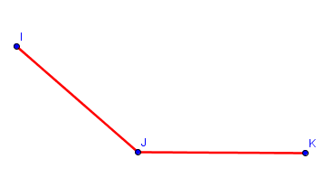
a)
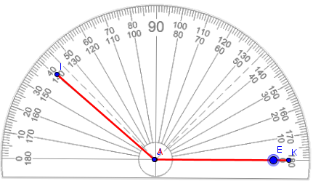
Nombre del ángulo: $∠$KJI
Medida del ángulo: __120°____________________________________________

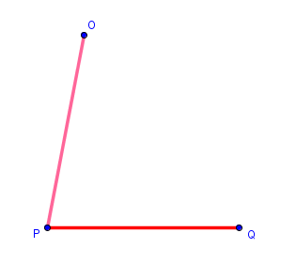
b)
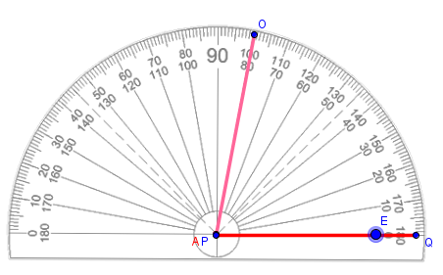

Nombre del ángulo: ___________________
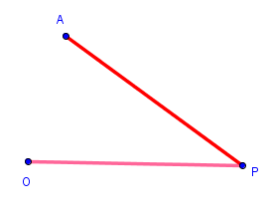
Medida del ángulo: _________________________________________________
c)
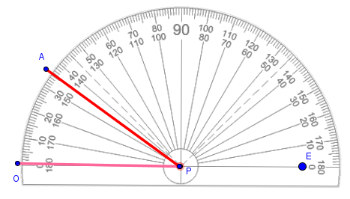
Nombre del ángulo: ___________________
Medida del ángulo: _________________________________________________
d)
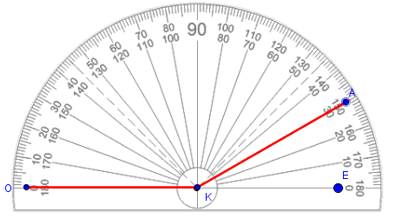
Nombre del ángulo: ___________________
Medida del ángulo: _________________________________________________

e)
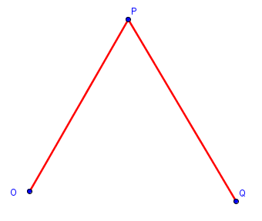
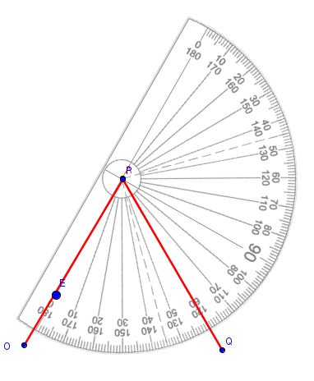
Nombre del ángulo: ___________________
Medida del ángulo: _________________________________________________

- Observe la siguiente imagen y determine la medida del ángulo marcado con el uso de su transportador.
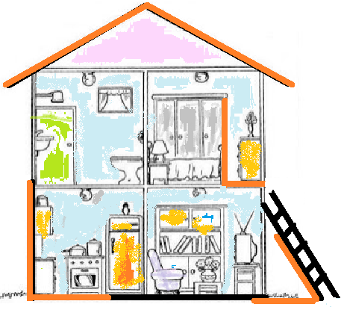
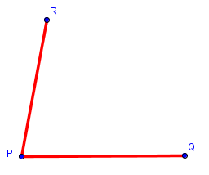
- Midiendo con su transportador compare cuál de los siguientes ángulos tiene mayor medida.
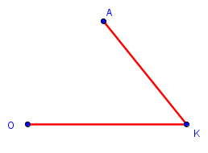

El ángulo que tiene mayor medida es_____________

Elaborado por Paola Ramírez G.

